Quản lý tài khoản và phân quyền sử dụng
→ Thao tác với nhóm sở hữu & người dùng khác
Các quyền đối với file và thư mục.
Cù Đình Thanh - 0191067 - 67CNPM

Cần lưu ý việc: Các thao tác của các tài khoản trong cùng nhóm, khi khác nhóm, trong phiên làm việc.
Với yêu cầu nội dung cần thực hiện sau, các em cần thao tác, đưa ra kết quả, và giải thích kết quả đạt được.
Với 3 tài khoản nên thực hiện trên 3 terminal riêng biệt.

- Với tài khoản ubuntu, tạo nhóm ltmt.
  - Dùng lệnh usermod để cho ubuntu và user01 đăng nhập vào nhóm ltmt này.
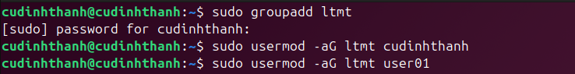

  - Gợi ý: lệnh kiểm tra nhóm hiện tại là $ id -gn
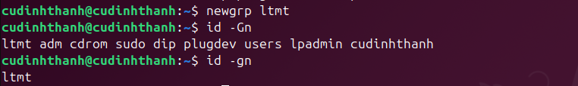

Dùng lệnh newgrp (đồng thời refest) mà không cần logout , login

- Với tài khoản ubuntu, tạo thư mục testDir trực thuộc thư mục chủ.
  - Xem thông tin phân quyền hiện tại (mặc định) đối với thư mục testDir này.
Chủ sở hữu (cudindthanh) có đầy đủ quyền rwx
Nhóm sở hữu (ltmt) có đầy đủ quyền rwx
Người dùng khác : chỉ có quyền đọc (r) và quyền thực thi (x) không có quyền ghi (w)

  - Tạo thêm thư mục con abcDir và file abcFile trong thư mục testDir.
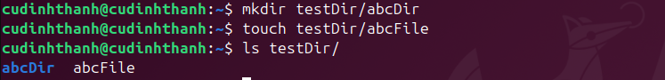

- Với tài khoản mirror, tạo file mirrorTestFile trong thư mục chủ của tài khoản này.
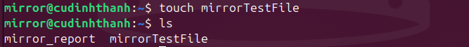

- Với tài khoản user01, tạo file user01TestFile trong thư mục chủ của tài khoản này.

- Với tài khoản ubuntu, chuyển phân quyền cho testDir thành rwxrwxr--

  - Chuyển sang mirror, thực hiện lệnh cd và ls để vào và xem nội dung testDir. Copy file mirrorTestFile vào thư mục testDir.
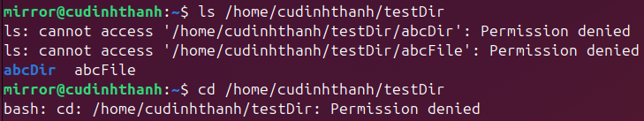
Tài khoản mirror thuộc other
Chỉ có quyền r nên chỉ có thể dùng lệnh ls
(Muốn dùng lệnh ls -l để xem chi tiết abcDir, abcFile cần thêm quyền r với 2 folder và file này)
Không có quyền x nên không thể dùng lệnh cd

Để có thể dùng lệnh cp cần quyền w và x

  - Chuyển sang user01, thực hiện lệnh cd và ls để vào và xem nội dung testDir. Copy file user01TestFile vào thư mục testDir.
Tài khoản user01 thuộc group ltmt
Có cả quyền x, r nên có thể dùng lệnh cd, ls
Có quyền w và x nên có thể dùng lệnh cp

- Với tài khoản ubuntu, chuyển phân quyền cho testDir thành rwxrwx--x

  - Chuyển sang mirror, thực hiện lệnh cd và ls để vào và xem nội dung testDir. Copy file mirrorTestFile vào thư mục testDir.
Tài khoản mirror thuộc other
Chỉ có quyền x nên chỉ có thể dùng lệnh cd
Không có quyền r nên không thể dùng lệnh ls

Để có thể dùng lệnh cp cần quyền w và x

  - Chuyển sang user01, thực hiện lệnh cd và ls để vào và xem nội dung testDir. Copy file user01TestFile vào thư mục testDir.
Tương tự câu 5b

- Với tài khoản ubuntu, chuyển phân quyền cho testDir thành rwxrwx-w-

  - Chuyển sang mirror, thực hiện lệnh cd và ls để vào và xem nội dung testDir. Copy file mirrorTestFile vào thư mục testDir.
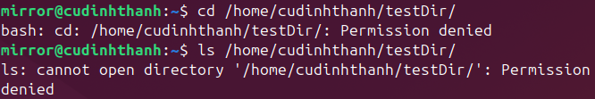
Tài khoản mirror thuộc other
Không có quyền x nên không thể dùng lệnh cd
Không có quyền r nên không thể dùng lệnh ls

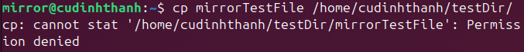
Để có thể dùng lệnh cp cần quyền w và x

  - Chuyển sang user01, thực hiện lệnh cd và ls để vào và xem nội dung testDir. Copy file user01TestFile vào thư mục testDir.
Tương tự câu 5b

- Với tài khoản ubuntu, chuyển phân quyền cho testDir thành rwxrwxr-x. Xóa file *TestFile trong thư mục testDir nếu có.

  - Chuyển sang mirror, thực hiện lệnh cd và ls để vào và xem nội dung testDir. Copy file mirrorTestFile vào thư mục testDir.
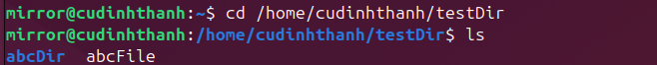
Tài khoản mirror thuộc other
Có quyền x nên không thể dùng lệnh cd
Có quyền r nên không thể dùng lệnh ls

Để có thể dùng lệnh cp cần quyền w và x

  - Chuyển sang user01, thực hiện lệnh cd và ls để vào và xem nội dung testDir. Copy file user01TestFile vào thư mục testDir.
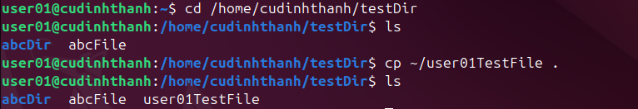
Tương tự câu 5b

- Với tài khoản ubuntu, sửa file abcFile trong thư mục testDir thành nội dung như sau, dùng chương trình soạn thảo pico
#!/bin/sh
echo “Hello World!”
echo “Xin chao, ten ban la gi?”
echo -n “Ten toi la: ”
read name
echo “Chao ban $name. Rat han hanh duoc lam quen!”
Sau đó, em lưu file bằng cách ấn tổ hợp phím Ctrl+ O, và thoát bằng cách ấn Ctrl+X
Với tài khoản ubuntu, chuyển phân quyền để mọi người đều có thể thực thi file này.
Thực hiện file bằng cách ấn ./abcFile. Nhớ nhập tên em ở phần in ra Ten toi la: …
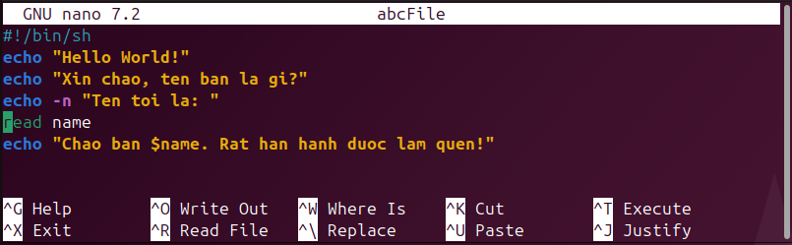

Cấp quyền thực thi cho file abcFile

Thực hiện file ./abcFile
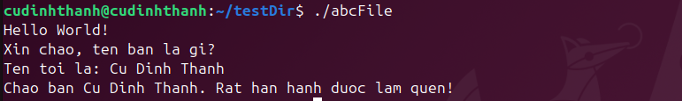
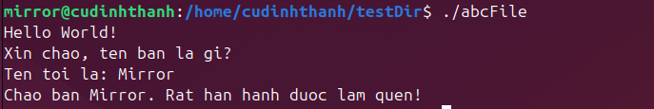
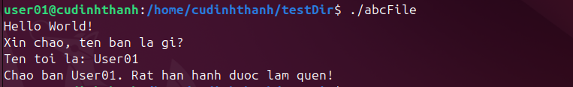

- Với tài khoản ubuntu, chuyển phân quyền cho testDir thành rwxr-xr-x.
  - Chuyển sang mirror, chuyển vào bên trong thư mục testDir, xem nội dung thư mục và thực thi file abcFile.
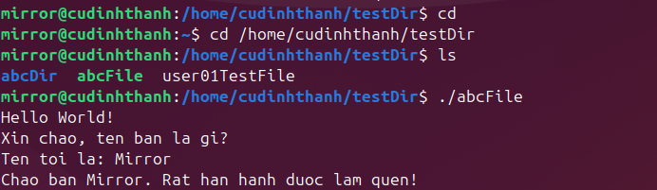
Mirror thuộc other
Có quyền x để thực hiện lệnh cd và thực thi file ./abcFile
Có quyền r để thực hiện lệnh ls

  - Chuyển sang user01, chuyển vào bên trong thư mục testDir, xem nội dung thư mục và thực thi file abcFile.
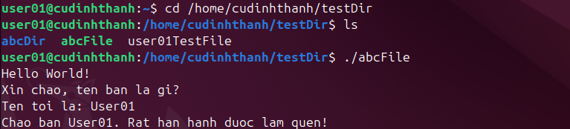
User thuộc ltmt
Có quyền x để thực hiện lệnh cd và thực thi file ./abcFile
Có quyền r để thực hiện lệnh ls

- Với tài khoản ubuntu, chuyển phân quyền cho testDir thành rwxrwxrwx
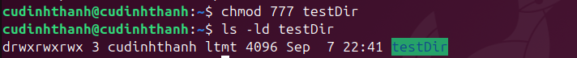
  - Chuyển sang mirror, chuyển vào bên trong thư mục testDir, xem nội dung thư mục và thực thi file abcFile.
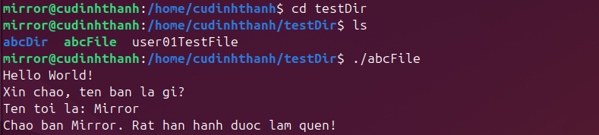
Mirror thuộc other
Có quyền x để thực hiện lệnh cd và thực thi file ./abcFile
Có quyền r để thực hiện lệnh ls

  - Chuyển sang user01, chuyển vào bên trong thư mục testDir, xem nội dung thư mục và thực thi file abcFile.
Tương tự câu 10 b

- Với tài khoản ubuntu, chuyển phân quyền cho testDir thành rwxr--rwx.

  - Chuyển sang mirror, chuyển vào bên trong thư mục testDir, xem nội dung thư mục và thực thi file abcFile.
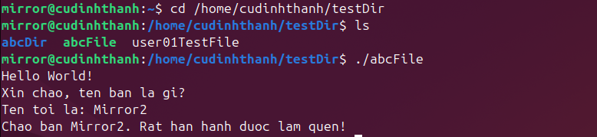
Tương tự câu 11 a

  - Chuyển sang user01, chuyển vào bên trong thư mục testDir, xem nội dung thư mục và thực thi file abcFile.
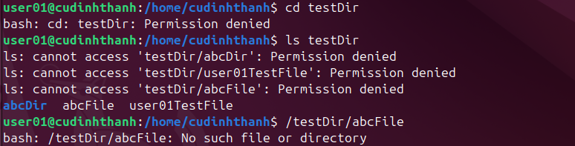
User01 thuộc nhóm sở hữu ltmt
Không có quyền x để thực hiện lệnh cd, hoặc vào trong để thực thi file abcFile
Có quyền r để dùng lệnh ls

- Với tài khoản ubuntu, chuyển phân quyền cho testDir thành rwx--xrwx.
  - Chuyển sang mirror, chuyển vào bên trong thư mục testDir, xem nội dung thư mục và thực thi file abcFile.
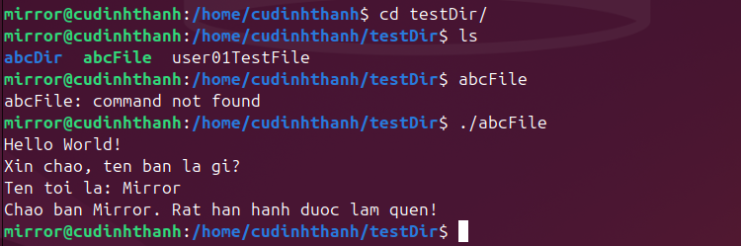
Tương tự 11a
  - Chuyển sang user01, chuyển vào bên trong thư mục testDir, xem nội dung thư mục và thực thi file abcFile.
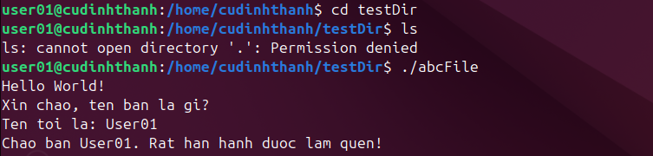
User01 thuộc nhóm sở hữu ltmt
Có quyền x nên thực hiện được lệnh cd, hoặc vào trong để thực thi file abcFile
Không có quyền r để dùng lệnh ls

- Với tài khoản ubuntu, chuyển phân quyền cho testDir thành rwx-w-rwx.
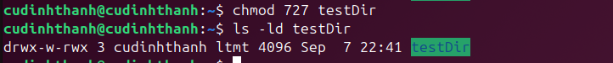

  - Chuyển sang mirror, chuyển vào bên trong thư mục testDir, xem nội dung thư mục và thực thi file abcFile.
Tương tự 11a, 12a và 13a

  - Chuyển sang user01, chuyển vào bên trong thư mục testDir, xem nội dung thư mục và thực thi file abcFile.
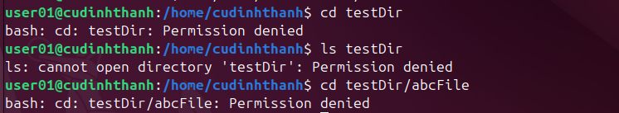
User01 thuộc nhóm sở hữu ltmt
Không có quyền x để thực hiện lệnh cd, hoặc vào trong để thực thi file abcFile
Không có quyền r để dùng lệnh ls

- Với tài khoản ubuntu, chuyển phân quyền cho testDir thành rwx---rwx.
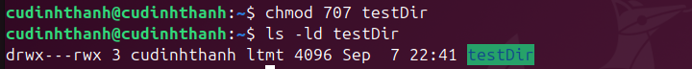
  - Chuyển sang mirror, chuyển vào bên trong thư mục testDir, xem nội dung thư mục và thực thi file abcFile.
Tương tự câu 14a.
  - Chuyển sang user01, chuyển vào bên trong thư mục testDir, xem nội dung thư mục và thực thi file abcFile.
Tương tự câu 14b.

- Với tài khoản ubuntu, chuyển phân quyền cho testDir thành rwxr-xr-x. Chuyển phân quyền cho file abcFile thành rwxrw-r-x
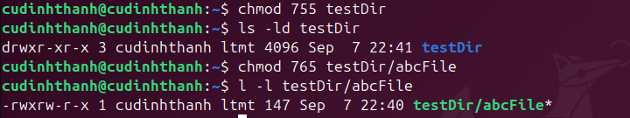

  - Chuyển sang mirror, chuyển vào bên trong thư mục testDir, xem nội dung thư mục và thực thi file abcFile.
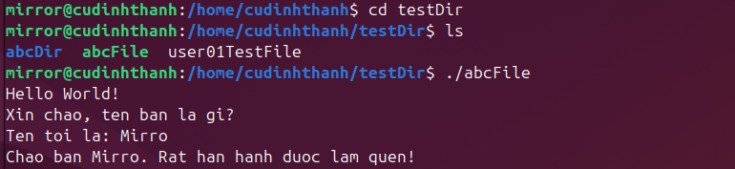
Đối với thư mục testDir
Có quyền x để thực hiện lệnh cd
Có quyền r để thực hiện lệnh ls
Đối với file abcFile
Có quyền x để thực thi file

  - Chuyển sang user01, chuyển vào bên trong thư mục testDir, xem nội dung thư mục và thực thi file abcFile.
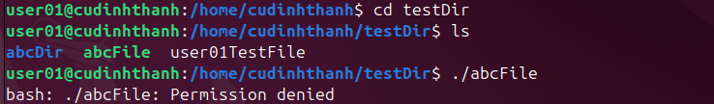
Đối với thư mục testDir
Có quyền x để thực hiện lệnh cd
Có quyền r để thực hiện lệnh ls
Đối với file abcFile
Không có quyền x nên không thể thực thi file

- Với tài khoản ubuntu, chuyển phân quyền cho testDir thành rwxr-xr-x. Chuyển phân quyền cho file abcFile thành rwxrwxr
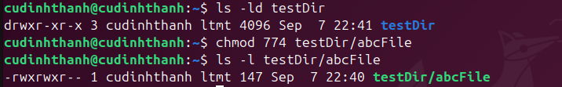
  - Chuyển sang mirror, chuyển vào bên trong thư mục testDir, xem nội dung thư mục và thực thi file abcFile.
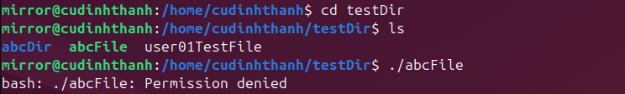
Đối với thư mục testDir
Có quyền x để thực hiện lệnh cd
Có quyền r để thực hiện lệnh ls
Đối với file abcFile
Không có quyền x nên không thể thực thi file

  - Chuyển sang user01, chuyển vào bên trong thư mục testDir, xem nội dung thư mục và thực thi file abcFile.
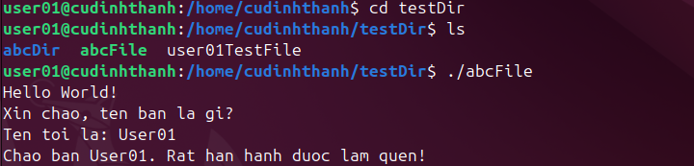
Đối với thư mục testDir
Có quyền x để thực hiện lệnh cd
Có quyền r để thực hiện lệnh ls
Đối với file abcFile
Có quyền x để thực thi file

